Daniel Lozano Gómez

Código: 201125010

Aceleradores de partículas y aplicaciones

Simulación de un Acelerador Ciclotrón

**Objetivo General**

* General una simulación computacional en la cual se ve el comportamiento que tiene una partícula cargada al entrar a un ciclotrón.

**Objetivos Específicos**

* Obtener una grafica que describa el comportamiento del radio vs el tiempo que ha transcurrido desde que la partícula entro al acelerador.
* Obtener una grafica de la energía cinética en función del tiempo.
* Notar como se conserva el periodo de rotación por cada media vuelta que recorre la partícula.

**Metodología**

Para la simulación del Acelerador Ciclotrón se utilizo el método de runge kutta de 4 orden en el cual se evolucionaron arreglos definidos de las posiciones y velocidades iniciales en X y Y por medio del calculo de la aceleración respectiva en estas dos coordenadas.

Las funciones utilizadas fueron:

$$a_{x}=\frac{q}{m}BV_{y} \left(1\right)$$

$$a_{y}=-\frac{q}{m}BV_{x} \left(2\right)$$

$a_{y}=-\frac{q}{m}BV_{x}+\frac{q}{m}E_{0}cos⁡(ωt+φ)$ (3)

Donde $a_{i}$ y $v_{i}$ son la aceleración y la velocidad en la coordenada i respectivamente, q denota la carga de la partícula y m su masa, $E_{0}$ corresponde a la amplitud del campo eléctrico oscilante que se tiene entre las D’s, $φ$ es la fase inicial del campo oscilatorio y $ω$ es la frecuencia de ciclotrón definida por la ecuación:

$$ω=\frac{q}{m}B$$

Dado que el método de runge kutta utiliza los parámetros en un punto inicial para obtener los parámetros del punto siguiente (y así sucesivamente) se dieron ciertos valores iniciales a las variables.

|  |  |  |  |
| --- | --- | --- | --- |
| Variable | Valor inicial | Variable | Valor inicial |
| $$v_{x}$$ | 0.0 | $$Y$$ | 0.0 |
| $$v_{y}$$ | 0.09 | $$d$$ | 0.05 |
| $$B$$ | 1.0 | $$q$$ | 1.0 |
| $$E_{0}$$ | 0.15 | $$m$$ | 1.0 |
| $$dt$$ | 0.1 | $$ω$$ | 1.0 |
| $$φ$$ | 0.0 |  |  |
| $$X$$ | -0.1 |  |  |

Todas estas variables tienen unidades del S.I.

Para entrar en detalles de la simulación, primero debemos notar que los valores de la carga $q$ y la masa $m$ son 1.0, esto es debido a que con la evolución del proceso dado por el método de runge kutta los valores obtenidos serian muy grandes, lo cual se sale de la memoria del programa utilizado (ipython notebook) y deja de tomar estos valores como números.

Por otra parte están las ecuaciones (1), (2) y (3), notamos que para la aceleración en $x$ descrita en (1), no tenemos inconvenientes ya que esta ecuación se mantiene estable durante todo el proceso. Para la aceleración en $y$ debemos recordad que en este componente tendremos la aceleración dada por el campo magnético (igual que en $x$) dada por (2), adicionalmente cuando la partícula esta entre las D’s tiene una aceleración dada por el campo eléctrico, en este segundo caso la aceleración que siente esta partícula esta dada por (3).

En esta simulación se tomaron resultados obtenidos al ejecutar el método de runge kutta por: 500, 1000 y 5000 puntos.

**Resultados**

Para cada simulación se utilizo un campo eléctrico oscilante descrito así:

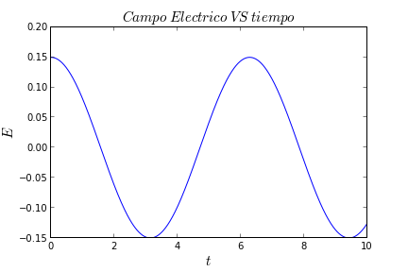

Imagen 1

Con este campo eléctrico oscilante (Imagen 1) y con los valores iniciales se obtuvieron los siguientes resultados:

1. **500 puntos**

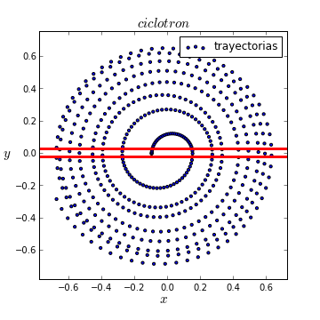

Imagen 2

1. 1000 puntos

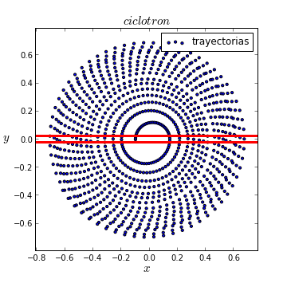

Imagen 3

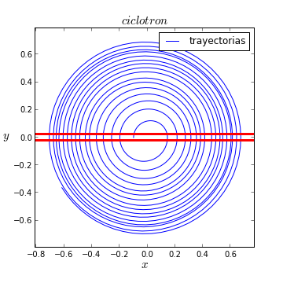

Imagen 4

1. **5000 puntos**

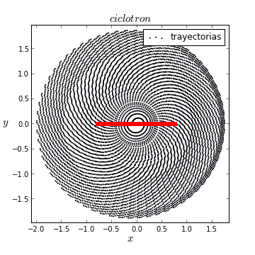

Imagen 5

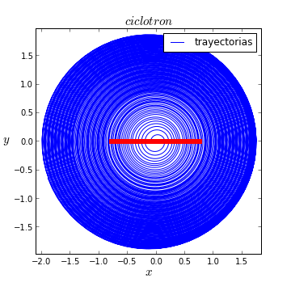

Imagen 6

En todas estas imágenes aparecen dos líneas rojas en el centro de la trayectoria descrita por la partícula, estas líneas describen la separación entre D’s del ciclotrón.

Adicionalmente en la simulación de 1000 y 5000 puntos se muestran imágenes de la trayectoria de las partículas descritas por una línea o por puntos para notar el cambio en la posición de la partícula en cada intervalo $dt$.

Luego de obtener estos datos se busco obtener graficas que describieran el radio y la energía cinética como función del tiempo.

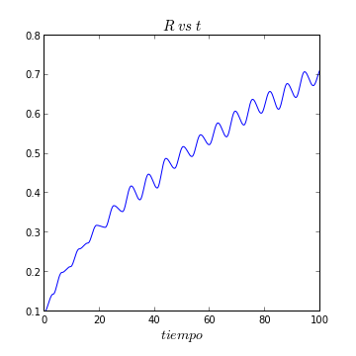

Imagen 7

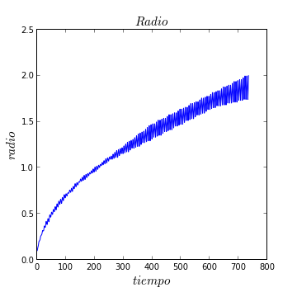

Imagen 8

Las Imagen 7 y 8 muestran la evolución del radio en la simulación de 1000 puntos y 5000 puntos respectivamente.

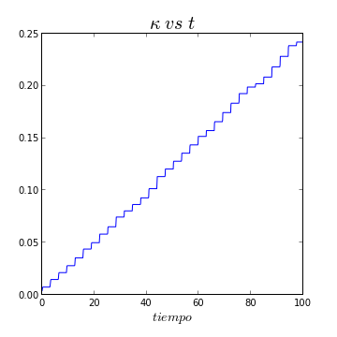 Imagen 9

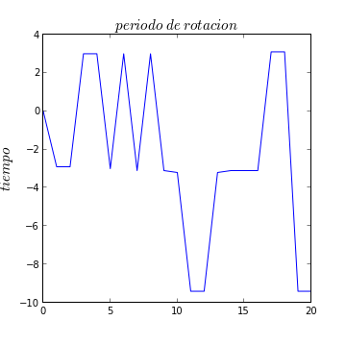

Imagen 10

La Imagen 9 ilustra como incrementa la energía cinética como función del tiempo en la simulación de 1000 puntos mientras que en la Imagen 10 se muestra como varia el periodo de oscilación por cada media vuelta.

Note que el periodo de rotación que se ve en la Imagen 10 tiende a oscilar entre -2 y 2 segundos lo cual muestra un periodo constante, sin embargo en cierta parte de la simulación el periodo pareciera crecer, este resultado es debido a que los puntos que se tomaron dependían solamente de la posición de la partícula (que esta partícula se encontrara dentro de la cavidad de resonancia) por lo cual pueden haber variaciones en los tiempos medidos.

**Conclusiones**

Dados los resultados de las simulaciones generadas, se ven comportamientos bastante cercanos a los obtenidos por una partícula en un acelerador ciclotrón, sin embargo hay pequeñas diferencias en la forma en la que evoluciona la energía cinética, ya que teóricamente debería verse un comportamiento parabólico. Este comportamiento podría ser obtenido al ingresar unos valores iniciales mas cercanos a los reales para así poder obtener comportamientos mas acertados. A parte de este observación la simulación ha sido un éxito al mostrar una evolución lógica de la partícula en esta situación.

**Apéndice:**

Para poder observar el código utilizado en esta simulación ingresar a:

* [www.github.com/daniel-lozano/Aceleradores](http://www.github.com/daniel-lozano/Aceleradores)

en esta pagina web se encontraran varios enlaces correspondientes a las 3 simulaciones producidas y a las imágenes mostradas en este documento.

Para poder ver el código detalladamente ingresar a:

* <http://nbviewer.ipython.org/github/daniel-lozano/Aceleradores/blob/master/Ciclotron_sirve.ipynb>
* <http://nbviewer.ipython.org/github/daniel-lozano/Aceleradores/blob/master/ciclotron%20.ipynb>
* <http://nbviewer.ipython.org/github/daniel-lozano/Aceleradores/blob/master/ciclotron5000.ipynb>